Câu **1**: [NB]

Chọn đáp án đúng.  
Dũng nói rằng “Tổng của 86 144 và 12 735 là 98 879 ”. Bạn Dũng nói đúng hay sai?

A. Đúng

B. Sai

Lời giải:

**Bước 1:**

**Lý thuyết:**  
Phép cộng các số trong phạm vi 100 000 .  
  
Ta đặt phép tính  
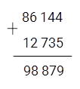  
4 cộng 5 bằng 9 , viết 9 .  
4 cộng 3 bằng 7 , viết 7 .  
1 cộng 7 bằng 8 , viết 8 .  
6 cộng 2 bằng 8 , viết 8 .  
8 cộng 1 bằng 9 , viết 9 .  
Vậy 86 144 + 12 735 = 98 879  
**Đáp án:**Đúng.

Câu **2**: [NB]

Chọn đáp án đúng.  
Phép tính sau là đúng hay sai ?  
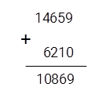

A. Đúng

B. Sai

Lời giải:

**Bước 1:**

**Lý thuyết:**  
Phép cộng các số trong phạm vi 100 000 .  
  
Ta đặt phép tính  
  
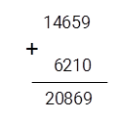  
9 cộng 0 bằng 9 , viết 9 .  
5 cộng 1 bằng 6 , viết 6 .  
6 cộng 2 bằng 8 , viết 8 .  
4 cộng 6 bằng 10 , viết 0 , nhớ 1 .  
1 cộng 0 bằng 1 , nhớ 1 bằng 2 viết 2 . (Phép tính trên không nhớ 1).  
Vậy phép tính trên là sai.  
**Đáp án**: Sai.

Câu **3**: [NB]

Chọn đáp án đúng.  
Kết quả của phép tính 12 345 + 54 321 là bao nhiêu?

A. 66666

B. 6666 C. 666 D. 66

Lời giải:

**Bước 1:**

**Lý thuyết:**  
Phép cộng các số trong phạm vi 100 000 .  
  
Ta đặt phép tính  
  
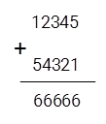  
5 cộng 1 bằng 6 , viết 6 .  
4 cộng 2 bằng 6 , viết 6 .  
3 cộng 3 bằng 6 , viết 6 .  
2 cộng 4 bằng 6 , viết 6 .  
1 cộng 5 bằng 6 , viết 6 .  
**Đáp án**: 66666 .

Câu **4**: [NB]

Điền số thích hợp vào ô trống để được phép tính đúng.  
30 000 + 1234 = [[31234.]]

Lời giải:

**Bước 1:**

**Lý thuyết:**  
Phép cộng các số trong phạm vi 100 000 .  
  
Thực hiện phép tính:  
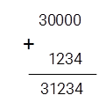  
0 cộng 4 bằng 4 , viết 4 .  
0 cộng 3 bằng 3 , viết 3 .  
0 cộng 2 bằng 2 , viết 2 .  
0 cộng 1 bằng 1 , viết 1 .  
3 cộng 0 bằng 3 , viết 3 .  
Vậy kết quả là 31 234 .  
**Đáp án**: 31 234 .

Câu **5**: [NB]

Bạn hãy điền số thích hợp vào ô trống.  
72 881 + 213 = [[73094]]

Lời giải:

**Bước 1:**

**Lý thuyết:**  
Phép cộng các số trong phạm vi 100 000 .  
  
Ta đặt phép tính :  
Vậy: 72 881 + 213 = 73 094 .  
**Đáp án:**73 094

Câu **6**: [NB]

Chọn phương án đúng ?  
Phép tính sau là đúng hay sai ?  
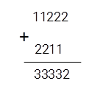

A. Đúng

B. Sai

Lời giải:

**Bước 1:**

Lý thuyết:  
Phép cộng các số trong phạm vi 100000 .  
  
Phép tính trên đặt cột dọc sai thứ tự.  
Ta đặt phép tính  
  
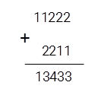  
2 cộng 1 bằng 3 , viết 3 .  
2 cộng 1 bằng 3 , viết 3 .  
2 cộng 2 bằng 4 , viết 4 .  
1 cộng 2 bằng 3 , viết 3 .  
1 cộng 0 bằng 1 , viết 1 .  
Vậy đáp án đúng là: Sai.

Câu **7**: [NB]

Sắp xếp các bước thực hiện phép cộng: 15 600 + 30 450 = 46 050 một cách hợp lý.

0 cộng 0 bằng 0 , viết 0 .​​​​​​​

0 cộng 5 bằng 5 , viết 5 .

6 cộng 4 bằng 10 , viết 0 nhớ 1 .

5 cộng 0 bằng 5 , nhớ 1 bằng 6 , viết 6 .

1 cộng 3 bằng 4 , viết 4.

Lời giải:

**Bước 1:**

**Lý thuyết:**  
Phép cộng các số trong phạm vi 10000 .  
  
Ta đặt phép tính:  
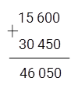  
0 cộng 0 bằng 0 , viết 0 .  
0 cộng 5 bằng 5 , viết 5 .  
6 cộng 4 bằng 10 , viết 0 nhớ 1 .  
5 cộng 0 bằng 5 , nhớ 1 bằng 6 , viết 6 .  
1 cộng 3 bằng 4 , viết 4 .  
Vậy: 15 600 + 30 450 = 46 050 .

Câu **8**: [NB]

Điền số thích hợp vào ô trống để được khẳng định đúng.  
Cho phép tính: 22 000 + 2019 = ¯ ¯¯¯¯¯¯¯¯¯¯¯¯ ¯ 2 a 019  
Giá trị của a là [[4]].

Lời giải:

**Bước 1:**

**Lý thuyết:**  
Phép cộng các số trong phạm vi 100 000 .  
  
Ta đặt phép tính.  
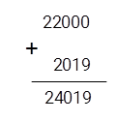  
0 cộng 9 bằng 9 , viết 9 .  
0 cộng 1 bằng 1 , viết 1 .  
0 cộng 0 bằng 0 , viết 0 .  
2 cộng 2 bằng 4 , viết 4 .  
2 cộng 0 bằng 2 , viết 2 .  
Kết quả là 24 019 .  
Vậy: a = 4.  
**Đáp số: 4**

Câu **9**: [NB]

Bạn hãy điền số thích hợp vào ô trống.  
Cho phép tính:  
  
Số thích hợp để điền vào ô vuông là: [[529]].

Lời giải:

**Bước 1:**

**Lý thuyết:**  
Phép cộng các số trong phạm vi 100 000 .  
  
Đặt phép tính:  
Vậy: 21 398 + 37 131 = 58 529 .  
Vậy số cần điền vào ô trống là: 529 .  
**Đáp án:**  
529

Câu **10**: [NB]

Bạn hãy điền dấu ( > , < , = ) thích hợp vào ô trống.  
Cho a là kết quả của phép cộng 52 018 + 16 362 .  
Khi đó a [[>]] 68 000 .

Lời giải:

**Bước 1:**

**Lý thuyết:**  
Phép cộng các số trong phạm vi 100 000 .  
  
Đặt phép tính:  
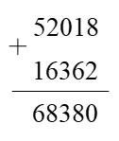  
8 cộng 2 bằng 10 , viết 0 nhớ 1 .  
1 cộng 6 bằng 7 , thêm 1 bằng 8 , viết 8 .  
0 cộng 3 bằng 3 , viết 3 .  
2 cộng 6 bằng 8 , viết 8 .  
5 cộng 1 bằng 6 , viết 6 .  
Do đó: 52 018 + 16 362 = 68 380 .  
Vì 68 380 > 68 000 nên a > 68 000 .  
Vậy số điền vào ô trống là: > .  
**Đáp án:**  
>

Câu **11**: [NB]

Bạn hãy chọn đáp án đúng.  
Bạn Lan nghĩ ra một số, đó là kết quả của phép tính 15 581 + 34 240 . Theo em, bạn Lan đang nghĩ đến số nào?

A. 49821

B. 49721 C. 48921

Lời giải:

**Bước 1:**

**Lý thuyết:**  
Phép cộng các số trong phạm vi 100 000 .  
  
Đặt phép tính:  
Do đó: 15 581 + 34 240 = 49 821 .  
Vậy bạn Lan đang nghĩ đến số 49 821 .  
**Đáp án:**  
49 821

Câu **12**: [NB]

Bạn hãy chọn đáp án đúng.  
Kết quả của phép tính 12 395 + 76 302 là số có năm chữ số có chữ số hàng trăm là:

A. 7

B. 6

C. 8

Lời giải:

**Bước 1:**

**Lý thuyết:**  
Phép cộng các số trong phạm vi 100 000 .  
  
Đặt phép tính:  
Do đó: 12 395 + 76 302 = 88 697 .  
Số 88 697 là số có năm chữ số có chữ số hàng trăm là 6 .  
**Đáp án:**  
6

Câu **13**: [NB]

Bạn hãy chọn đáp án đúng.  
Khi thực hiện phép tính 35 136 + 4135 , hai bạn Bình và Nhi làm như sau:  
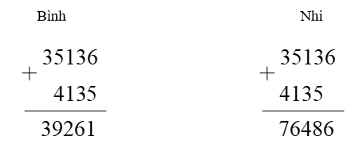  
Nhận xét nào dưới đây đúng?

A. Cả hai bạn làm sai.

B. Bạn Bình làm đúng, bạn Nhi làm sai. C. Bạn Nhi làm đúng, bạn Bình làm sai.

Lời giải:

**Bước 1:**

**Lý thuyết:**  
Phép cộng các số trong phạm vi 100 000 .  
  
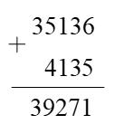  
6 cộng 5 bằng 11 , viết 1 nhớ 1 .  
3 cộng 3 bằng 6 , thêm 1 bằng 7 , viết 7 .  
1 cộng 1 bằng 2 , viết 2 .  
5 cộng 4 bằng 9 , viết 9 .  
3 cộng 0 bằng 3 , viết 3 .  
Do đó: 35 136 + 4135 = 39 271 .  
Vậy cả hai bạn làm sai.  
**Đáp án:**  
Cả hai bạn làm sai.

Câu **14**: [NB]

Bạn hãy chọn đáp án đúng.  
Trong đợt quyên góp ủng hộ đồng bào miền Trung, đợt đầu tiên người ta đã quyên góp 11 953 k g gạo, đợt thứ hai đã quyên góp được 21 324 k g . Hỏi sau hai đợt, người ta đã quyên góp được bao nhiêu ki-lô-gam gạo?

A. 33277kg

B. 32277kg C. 33267kg

Lời giải:

**Bước 1:**

**Lý thuyết:**  
Phép cộng các số trong phạm vi 100 000 .  
  
Đặt phép tính:  
Sau hai đợt, người ta đã quyên góp được số ki-lô-gam gạo là: 11 953 + 21 324 = 33 277 ( k g ) .  
**Đáp án:**  
33 277 k g

Câu **15**: [NB]

Bạn hãy điền số thích hợp vào ô trống.  
Cho phép tính:  
1 cộng 9 bằng 10 , viết [[0]] nhớ 1 .  
2 cộng 6 bằng 8 , thêm 1 bằng 9 , viết [[9]].  
0 cộng 1 bằng 1 , viết 1 .  
8 cộng 1 bằng 9 , viết 9 .  
4 cộng 3 bằng 7 , viết 7 .

Lời giải:

**Bước 1:**

**Lý thuyết:**  
Phép cộng các số trong phạm vi 100 000 .  
  
Ta có:  
1 cộng 9 bằng 10 , viết 0 nhớ 1 .  
2 cộng 6 bằng 8 , thêm 1 bằng 9 , viết 9 .  
0 cộng 1 bằng 1 , viết 1 .  
8 cộng 1 bằng 9 , viết 9 .  
4 cộng 3 bằng 7 , viết 7 .  
Vậy số điền vào ô trống lần lượt là: 0 ; 9 .  
**Đáp án:**  
0  
9

Câu **16**: [NB]

Bạn hãy điền số thích hợp vào ô trống.  
Cho bảng sau:  
Số thích hợp để điền vào dấu ba chấm là: [[70287]].

Lời giải:

**Bước 1:**

**Lý thuyết:**  
Phép cộng các số trong phạm vi 100 000 .  
  
Đặt phép tính:  
Do đó: 25 178 + 45 109 = 70 287 .  
Vậy số điền vào ô trống là: 70 287 .  
**Đáp án:**  
70 287

Câu **17**: [NB]

Bạn hãy điền số thích hợp vào ô trống.  
Một công ty trong tháng đầu tiên đã sản xuất được 25 216 sản phẩm. Do áp dụng công nghệ mới nên trong tháng thứ hai, công ty đó đã sản xuất được nhiều hơn 1 208 sản phẩm so với tháng đầu tiên.  
Tháng thứ hai, công ty đó đã sản xuất được [[26424]] sản phẩm.

Lời giải:

**Bước 1:**

**Lý thuyết:**  
Phép cộng các số trong phạm vi 100 000 .  
  
Đặt phép tính:  
Tháng thứ hai, công ty đó sản xuất được số sản phẩm là:  
25 216 + 1208 = 26 424 (sản phẩm).  
Vậy số điền vào ô trống là: 26 424 .  
**Đáp án:**  
26 424

Câu **18**: [NB]

Bạn hãy điền số thích hợp vào ô trống.  
Cho phép tính:  
Khi đó: a = [[9]]; b = [[0]]; c = [[9]].

Lời giải:

**Bước 1:**

**Lý thuyết:**  
Phép cộng các số trong phạm vi 100 000 .  
  
Đặt phép tính:  
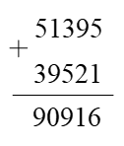  
5 cộng 1 bằng 6 , viết 6 .  
9 cộng 2 bằng 11 , viết 1 nhớ 1 .  
3 cộng 5 bằng 8 , thêm 1 bằng 9 , viết 9 .  
1 cộng 9 bằng 10 , viết 0 nhớ 1 .  
5 cộng 3 bằng 8 , thêm 1 bằng 9 , viết 9 .  
Do đó: 51 395 + 39 521 = 90 916 .  
Vậy a = 9 ; b = 0 ; c = 9 .  
Vậy các số thích hợp để điền vào ô trống lần lượt là: 9 ; 0 ; 9 .  
**Đáp án:**  
9  
0  
9

Câu **19**: [NB]

Bạn hãy điền số thích hợp vào ô trống.  
Cho số hạng thứ nhất là 20 125 , số hạng thứ hai là 52 104 . Tổng của hai số hạng đó là: [[72229]].

Lời giải:

**Bước 1:**

**Lý thuyết:**  
Phép cộng các số trong phạm vi 100 000 .  
  
Đặt phép tính:  
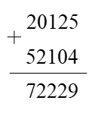  
5 cộng 4 bằng 9 , viết 9 .  
2 cộng 0 bằng 2 , viết 2 .  
1 cộng 1 bằng 2 , viết 2 .  
0 cộng 2 bằng 2 , viết 2 .  
2 cộng 5 bằng 7 , viết 7 .  
Do đó: 20 125 + 52 104 = 72 229 .  
Vậy số điền vào ô trống là: 72 229 .  
**Đáp án:**  
72 229

Câu **20**: [NB]

Bạn hãy chọn đáp án đúng.  
Trong buổi học toán, cô giáo đố các bạn: 58 649 + 20 940 bằng bao nhiêu?  
Bạn Linh trả lời: 58 649 + 20 940 = 79 589 .  
Bạn Trang trả lời: 58 649 + 20 940 = 78 589 .  
Theo em, bạn nào trả lời đúng?

A. Bạn Linh

B. Bạn Trang

Lời giải:

**Bước 1:**

**Lý thuyết:**  
Phép cộng các số trong phạm vi 100 000 .  
  
Đặt phép tính:  
Do đó: 58 649 + 20 940 = 79 589 .  
Vậy bạn Linh trả lời đúng.  
**Đáp án:**  
Bạn Linh

Câu **21**: [NB]

Bạn hãy chọn đáp án đúng.  
Cho hình vẽ sau:  
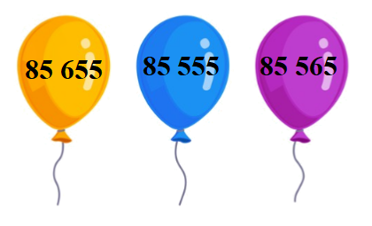  
Số trong quả bóng màu gì là kết quả của phép tính 34 161 + 51 394 ?

A. Màu xanh nước biển

B. Màu tím C. Màu cam

Lời giải:

**Bước 1:**

**Lý thuyết:**  
Phép cộng các số trong phạm vi 100 000 .  
  
Đặt phép tính:  
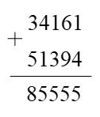  
1 cộng 4 bằng 5 , viết 5 .  
6 cộng 9 bằng 15 , viết 5 nhớ 1 .  
1 cộng 3 bằng 4 , thêm 1 bằng 5 , viết 5 .  
4 cộng 1 bằng 5 , viết 5 .  
3 cộng 5 bằng 8 , viết 8 .  
Do đó: 34 161 + 51 394 = 85 555 .  
Vậy đáp án đúng là: Màu xanh nước biển.  
**Đáp án:**  
Màu xanh nước biển

Câu **22**: [NB]

Bạn hãy chọn đáp án đúng.  
Cho hình vẽ:  
Số thích hợp để điền vào hình chữ nhật màu vàng là:

A. 89961

B. 89966

C. 89866

Lời giải:

**Bước 1:**

**Lý thuyết:**  
Phép cộng các số trong phạm vi 100 000 .  
  
Đặt phép tính:  
Do đó, 39 584 + 50 382 = 89 966 .  
Vậy số điền vào hình chữ nhật màu vàng là: 89 966 .  
**Đáp án:**  
89 966

Câu **23**: [NB]

Bạn hãy điền dấu ( > , < , = ) thích hợp vào ô trống.  
21 395 + 21 404 [[=]] 42 799 .

Lời giải:

**Bước 1:**

**Lý thuyết:**  
Phép cộng các số trong phạm vi 100 000 .  
  
Đặt phép tính:  
Do đó: 21 395 + 21 404 = 42 799  
Vì 42 799 = 42 799 nên 21 395 + 21 404 = 42 799 .  
Vậy dấu điền vào ô trống là: = .  
**Đáp án:**  
=

Câu **24**: [NB]

Bạn hãy chọn đáp án đúng.  
Khẳng định nào dưới đây đúng?

A.

B. C. D.

Lời giải:

**Bước 1:**

**Lý thuyết:**  
Phép cộng trong phạm vi 100 000.  
  
Ta có:  
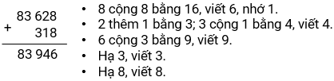  
Do đó, 83 628 + 318 = 83 946.  
Vậy tổng của 83 628 và 318 là 83 946.  
**Đáp án:**  
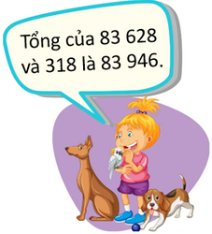

Câu **25**: [NB]

Bạn hãy điền số thích hợp vào ô trống.  
Giá trị của biểu thức A = 13 000 + 14 000 là [[27000]].

Lời giải:

**Bước 1:**

**Lý thuyết:**  
Phép cộng trong phạm vi 100 000.  
  
Nhẩm 13 nghìn + 14 nghìn = 27 nghìn.  
Do đó: A = 13 000 + 14 000 = 27 000.  
Vậy số thích hợp cần điền vào ô trống là 27 000.  
**Đáp án:**  
27 000

Câu **26**: [NB]

Bạn hãy chọn đáp án đúng.  
Chú chim chích choè làm tổ trên cây ghi phép tính có kết quả bằng 15 000.  
Vậy chú chim chích choè làm tổ trên

A. cây đa.

B. cây xà cừ.

Lời giải:

**Bước 1:**

**Lý thuyết:**  
Phép cộng trong phạm vi 100 000.  
  
Nhẩm: 8 nghìn + 7 nghìn = 15 nghìn  
8 000 + 7 000 = 15 000  
Nhẩm: 9 nghìn + 5 nghìn = 14 nghìn  
9 000 + 5 000 = 14 000  
Do đó, 15 000 là kết quả của phép tính 8 000 + 7 000.  
Vậy chú chim chích choè làm tổ trên cây đa.  
**Đáp án:**  
cây đa.

Câu **27**: [NB]

Bạn hãy chọn đáp án đúng.  
Cho hình dưới đây:  
img_question  
Số thích hợp điền vào chỗ chấm trong hình trên để được phép tính đúng là

A. 74807.

B. 74707. C. 74708. D. 77808.

Lời giải:

**Bước 1:**

**Lý thuyết:**  
Phép cộng trong phạm vi 100 000.  
  
Số thích hợp cần điền vào ô trống trong hình trên là kết quả của phép tính: 12 322 + 62 485  
Ta có:  
Do đó, 12 322 + 62 485 = 74 807.  
**Đáp án:**  
74 807.

Câu **28**: [NB]

Bạn hãy điền số thích hợp vào ô trống.

Lời giải:

**Bước 1:**

**Lý thuyết:**  
Phép cộng trong phạm vi 100 000.  
  
Ta có:  
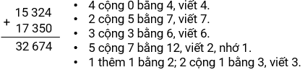  
Do đó, 15 324 + 17 350 = 32 674.  
**Đáp án:**  
32 674

Câu **29**: [NB]

Bạn hãy điền số thích hợp vào ô trống.  
Giá trị của biểu thức A = 25 000 + 26 000 là [[51000]].

Lời giải:

**Bước 1:**

**Lý thuyết:**  
Phép cộng trong phạm vi 100 000.  
  
Nhẩm 25 nghìn + 26 nghìn = 51 nghìn.  
Do đó: A = 25 000 + 26 000 = 51 000.  
Vậy số thích hợp cần điền vào ô trống là 51 000.  
**Đáp án:**  
51 000

Câu **30**: [NB]

Bạn hãy chọn đáp án đúng.  
Bạn hãy giúp chú gấu tìm tổ ong của mình nhé!

A.

B. C. D.

Lời giải:

**Bước 1:**

**Lý thuyết:**  
Phép cộng trong phạm vi 100 000.  
  
Ta có:  
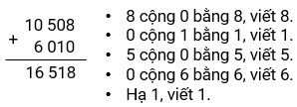  
Do đó, 10 508 + 6010 = 16 518.  
**Đáp án:**

Câu **31**: [NB]

Bạn hãy chọn đáp án đúng.  
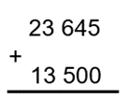  
Phép cộng trên có kết quả là bao nhiêu?

A. 37145

B. 36145 C. 36155 D. 38145

Lời giải:

**Bước 1:**

**Lí thuyết:**  
Phép cộng trong phạm vi 100 000.  
  
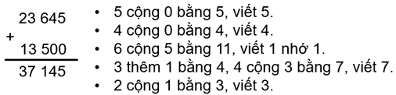  
**Đáp án:**37 145 .

Câu **32**: [NB]

Bạn hãy chọn đáp án đúng.  
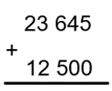  
Phép cộng trên có kết quả là bao nhiêu?

A. 37145

B. 36145

C. 36155 D. 38145

Lời giải:

**Bước 1:**

**Lí thuyết:**  
Phép cộng trong phạm vi 100 000.  
  
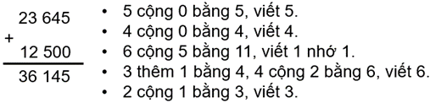  
**Đáp án:**36 145 .

Câu **33**: [NB]

Bạn hãy điền số thích hợp vào ô trống.  
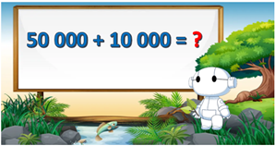  
Số cần điền vào dấu hỏi chấm là [[60000]].

Lời giải:

**Bước 1:**

**Lí thuyết:**  
Phép cộng trong phạm vi 100 000.  
  
Nhẩm: 5 chục nghìn + 1 chục nghìn = 6 chục nghìn.  
Do đó 50 000 + 10 000 = 60 000 .  
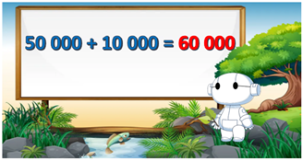  
**Đáp án:**60000 .

Câu **34**: [NB]

Bạn hãy điền số thích hợp vào ô trống.  
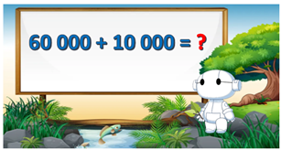  
Số cần điền vào dấu hỏi chấm là [[70000]].

Lời giải:

**Bước 1:**

**Lí thuyết:**  
Phép cộng trong phạm vi 100 000.  
  
Nhẩm: 6 chục nghìn + 1 chục nghìn = 7 chục nghìn.  
Do đó 60 000 + 10 000 = 70 000 .  
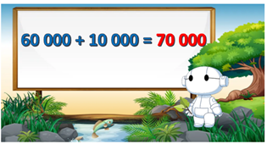  
**Đáp án:**70000 .

Câu **35**: [NB]

Bạn hãy chọn đáp án thích hợp điền vào chỗ trống.  
15 006 + 32 321 [[=]] 47 327 .

Lời giải:

**Bước 1:**

**Lí thuyết:**  
Phép cộng trong phạm vi 100 000.  
  
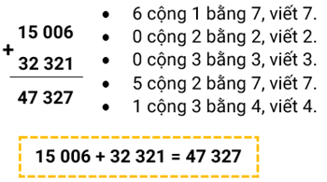  
Do đó, dấu cần điền vào chỗ trống là = .  
**Đáp án:**= .

Câu **36**: [NB]

Bạn hãy chọn đáp án thích hợp điền vào chỗ trống.  
34 422 + 12 331 [[<]] 47 753 .

Lời giải:

**Bước 1:**

**Lí thuyết:**  
Phép cộng trong phạm vi 100 000.  
  
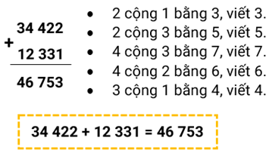  
Vì 46 753 < 47 753 nên dấu cần điền vào chỗ trống là < .  
**Đáp án:**< .

Câu **37**: [NB]

Bạn hãy điền số thích hợp vào ô trống.  
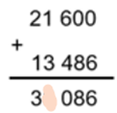  
Số đã bị xóa đi là [[5]].

Lời giải:

**Bước 1:**

**Lí thuyết:**  
Phép cộng trong phạm vi 100 000.  
  
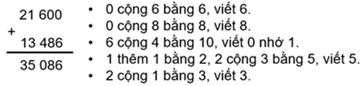  
Do đó, số đã bị xóa đi là số 5 .  
**Đáp án:**5 .

Câu **38**: [NB]

Bạn hãy điền số thích hợp vào ô trống.  
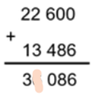  
Số đã bị xóa đi là [[6]].

Lời giải:

**Bước 1:**

**Lí thuyết:**  
Phép cộng trong phạm vi 100 000.  
  
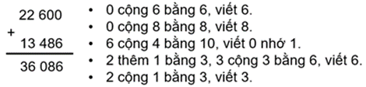  
Do đó, số đã bị xóa đi là số 6 .  
**Đáp án:**6 .

Câu **39**: [NB]

Bạn hãy chọn đáp án đúng.  
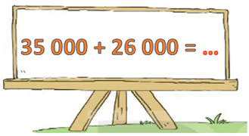  
Số cần điền vào dấu ba chấm là:

A. 61000

B. 51000 C. 65000 D. 55000

Lời giải:

**Bước 1:**

**Lí thuyết:**  
Phép cộng trong phạm vi 100 000.  
  
Nhẩm: 35 nghìn + 26 nghìn = 61 nghìn.  
Do đó, 35 000 + 26 000 = 61 000 .  
**Đáp án:**61 000 .